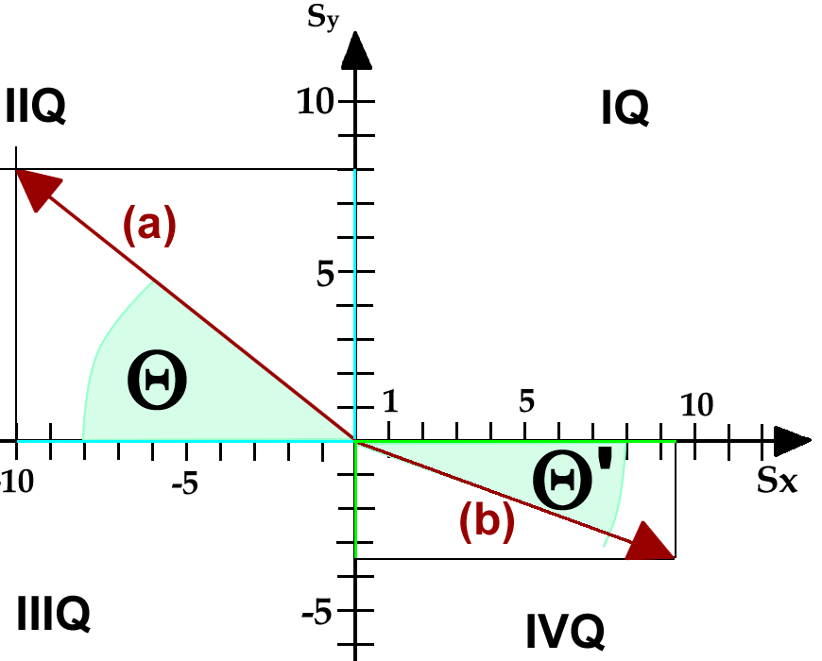
PROBLEMI
Esempio: trasforma questi vettori da S.d.R. cartesiano [(Sx , Sy) o (Vx,Vy)] a Polare (modulo e angolo ϑ)
Sx = -10N , Sy = 8N (vettore nel II Quadrante).
Calcolo il modulo (cioè l’intensità dello spostamento, $\left\|S\right\|$ e l’angolo della direzione ϑ.
calcolo di$\left\|S\right\|:$ $\left\|S\right\|= \sqrt{S_{X}^{2}+S_{Y}^{2}}=\sqrt{100N^{2}+64N^{2}}$ = $\sqrt{164N^{2}}$ = 12,81 N
Figura 1
calcolo di ϑ: tan (ϑ) = Sy/Sx (in valore assoluto) = 8N/10N = 0,8
ϑ = tan⁻¹(0,8) = 38,66° (vedi Figura 1a)
Se calcoli senza il valore assoluto, ottieni ϑ = -38,66°. Che angolo è? (Chiedi al Prof se non sai rispondere)
Sx = 123N , Sy = 68N $\left\|S\right\|=$ ; ϑ = .
Sx = 123N , Sy =-68N $\left\|S\right\|=$ ; ϑ = .
Sx = -13N , Sy = 28N $\left\|S\right\|=$ ; ϑ = .
Sx = -39N , Sy = 84N $\left\|S\right\|=$ ; ϑ = .
Vx = 45N , Vy = 45N $\left\|V\right\|=$ ; ϑ = .
Vx = -145N , Vy = -145N $\left\|V\right\|=$ ; ϑ = .
Vx = 0N , Vy = 5N $\left\|V\right\|=$ ; ϑ = .
Vx = 5N , Vy = 0N $\left\|V\right\|=$ ; ϑ = .

Trasforma questi vettori da Polari a Cartesiani
Esempio: $\left\|S\right\|=$ 10N , ϑ’ = 20° , IV Quadrante° (vedi Figura 1b)
Sx = $\left\|S\right\|$cos(ϑ’) =10N⋅cos(20°) = 10N⋅0,94 = 9,40N ; Sy = $\left\|S\right\|$sen(ϑ’) = 10N⋅sen(20°) = 10N⋅0,342 = 3,42N , però siamo nel IV Quadrante (y negative) → Sx= 9,40N ; Sy = -3,42N

$\left\|S\right\|=$ 15N , ϑ = 30° , III Quadrante. Sx = ; Sy = .
$\left\|S\right\|=$ 35N , ϑ = 65° , I Quadrante. Sx = ; Sy = .
$\left\|V\right\|=$ 5N , ϑ = 20° , III Quadrante Vx = ; Vy = .
$\left\|S\right\|=$ 15N , ϑ = 40° , II Quadrante. Sx = ; Sy = .
$\left\|S\right\|=$ 15N , ϑ = 0° , IV Quadrante. Sx = ; Sy = .
$\left\|V\right\|=$ 15N , ϑ = 90° , II Quadrante. Vx = ; Vy = .

